Antrag auf Zuweisung eines Grabes bzw. Verlängerung der Grabnutzungszeit
Antrag auf (Erst)Zuweisung Verlängerung
auf dem Alten Friedhof (städtischer Teil) Neuen Friedhof

Angaben zur Grabstätte
Neu | Teil/Abteilung | Nummer
vorhanden
Bei Verlängerung im Zusammenhang mit einer Bestattung:
Ich bin Inhaber(in) des Nutzungsrechts an der o.g. Grabstätte
Familienverhältnis zur/zum Verstorbenen:
Die/Der Verstorbene war bislang Inhaber(in) des Nutzungsrechts an der o.g. Grabstätte.
Die Einverständnis evtl. weiterer Erben an der Umschreibung des Nutzungsrechts auf die antragstellende Person liegt vor.

Grabart | Nutzungszeit | Verlängerung möglich?
1. Grab für Personen bis zu 8 Jahren (Kindergrab) | 8 Jahre | nein
2. Familiengrabstätte | 12 Jahre 15 Jahre 18 Jahre 21 Jahre 25 Jahre
a) einfach |  | ja
b) doppelt |  | ja
3. Urnenflächengrabstätte | 12 Jahre 15 Jahre 18 Jahre 21 Jahre 25 Jahre
a) einfache Urnenflächengrab |  | ja
b) doppelte Urnenflächengrab |  | ja
c) einfaches Urnenflächengrab  (ehem. einfache Familiengrab im Alten Friedhof) |  | ja
d) doppeltes Urnenflächengrab  (ehem. doppelte Familiengrab im Alten Friedhof) |  | ja
4. Urnennischengrabstätte  (incl. entsp. Verschlussplatte) | 12 Jahre 15 Jahre 18 Jahre 21 Jahre 25 Jahre
a) schmal |  | ja
b) breit |  | ja
5. Baumgrabstätte | 12 Jahre | nein
Namenstafel für die Erinnerungswand (Details siehe Anlage…)
6. anonyme Urnengrabstätte/  Sammelgrabstätte | 12 Jahre | nein
7. Grabstätte mit | 12 Jahre 15 Jahre 18 Jahre 21 Jahre 25 Jahre
Urnenerdsystem |  | ja
ein Namensschild für das Grabsiegel (Details siehe Anlage…)
zwei Namensschilder für das Grabsiegel (Details siehe Anlage…)
Bei jedem Erwerb / Verlängerung des Grabnutzungsrechts wird eine Friedhofsbenutzungsgebühr sowie eine Gebühr für die Ausstellung des Grabbriefes erhoben.

Antrag und Erklärung
Die nachfolgenden Hinweise habe ich zur Kenntnis genommen.
Mir ist bekannt, dass ich darüber hinaus die Vorgaben der Friedhofssatzung in der aktuell geltenden Form zu beachten habe. Diese sowie die Friedhofgebührensatzung in der jeweils geltenden Fassung kann im Internet oder in der Friedhofsverwaltung eingesehen werden.
Mit meiner Unterschrift verpflichte ich mich, die Gebühren für den Graberwerb, einer evtl. Bestattung sowie ggf. weiterer, für die Verleihung des Grabnutzungsrechtes entstehende Gebühren nach der gegenwärtig geltenden Friedhofsgebührensatzung nach Erhalt eines Gebührenbescheides umgehend an die Stadt Hersbruck zu zahlen.

Angaben zur verstorbenen Person:
Name, Vorname, ggf. Geburtsname |  | Geburtsdatum
Verstorben | am: in:
In Hersbruck gemeldet | ja – seit bzw. von – bis:  nein
Letzte Meldeanschrift sofern nicht in Hersbruck gemeldet
Sofern kein Bestattungsanspruch nach der Friedhofssatzung besteht, beantrage ich hiermit die (kostenpflichtige) Erlaubnis, dass die verstorbene Person in der umseitig genannten Grabstätte bestattet werden darf.

Angaben zur antragstellenden Person:
Name, Vorname
Anschrift
Kontaktmöglichkeiten (Angaben freiwillig)
Telefon:
Mailadresse:

Sofern die/der Verstorbene zuletzt Inhaber(in) des Nutzungsrechtes war:
Mit meiner Unterschrift bestätige ich, dass gleichberechtigte Rechtsnachfolger der/des Verstorbenen mit der Übertragung des Nutzungsrechtes auf mich einverstanden sind.
Ort, Datum | Unterschrift
Hersbruck,

Allgemeine Hinweise zum Antrag auf Zuweisung eines Grabes bzw. Verlängerung der Grabnutzungszeit

Lage der Friedhöfe
Alter Friedhof (städtischer Teil) Neuer Friedhof
Amberger Straße 35, 91217 Hersbruck  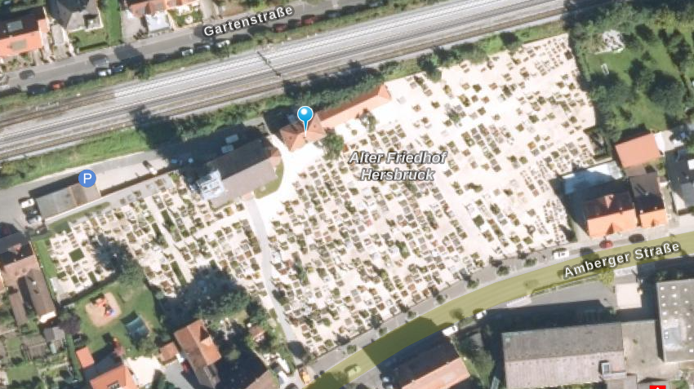  (Kirchlicher Teil)  Der Alte Friedhof besteht aus einem kirchlichen (siehe Markierung) und einem städtischen Teil (restliche Fläche). | Arzbergweg 41, 91217 Hersbruck  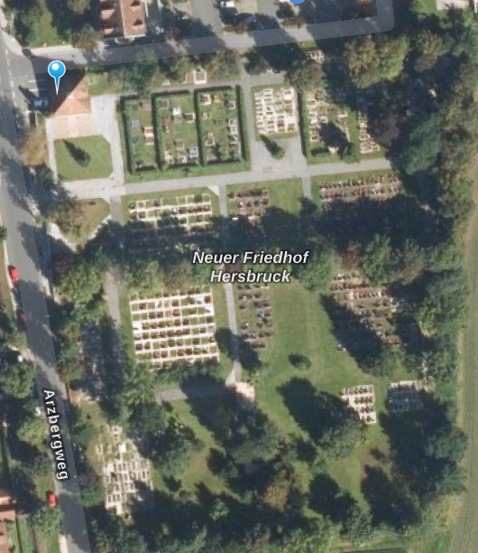

Allgemeine Hinweise
- Unabhängig von den hier genannten Informationen gilt die Friedhofssatzung sowie die Friedhofsgebührensatzung der Stadt Hersbruck in der jeweils geltenden Fassung. Die nachfolgenden Hinweise sind Auszüge aus den Satzungen bzw. ergänzende Hinweise.
- Urnen für Erdbestattungen müssen aus biologisch abbaubarem Material bestehen. Urnen, die über der Erde oder in Gruftanlagen beigesetzt werden, müssen dauerhaft und wasserdicht sein.
- Sog. Gemeinschaftsgrabanlagen (z.B. Urnennischengrabstätten in Urnenwänden oder Urnenstelen, Baumgrabstätten, anonyme Urnengrabstätten sowie Grabstätten mit Urnenerdsystem) werden von der Stadt Hersbruck gestaltet und gepflegt.
Eine Ablage von Blumen- oder Grabschmuck ist dort (mit Ausnahme am sowie einige Tage nach der Bestattung des nachfolgend genannten Verstorbenen) nicht gestattet.
- Die Errichtung von Grabdenkmälern bedarf der Genehmigung durch die Friedhofsverwaltung der Stadt Hersbruck. Der entsprechende Antrag ist rechtzeitig vorher zusammen mit Planskizzen in 2-facher Ausfertigung einzureichen. Die Errichtung darf erst nach Erteilung der Erlaubnis erfolgen.
- Provisorische Grabmale (Holztafeln oder –kreuze) dürfen nicht länger als 2 Jahre nach der Beisetzung verwendet werden.
- Den Zeitpunkt der Bestattung setzt die Stadt Hersbruck bzw. der Erfüllungsgehilfe der Stadt Hersbruck im Benehmen mit den Hinterbliebenen, dem Bestattungsunternehmen und ggf. mit dem zuständigen Pfarramt fest.

Hinweise zum Alten Friedhof
Auf dem städtischen Teil des Alten Friedhofs sind grundsätzlich nur noch Urnenbestattungen möglich.

Hinweise zum Ablauf der Nutzungszeit
- Nach Ablauf der Ruhefrist und des Nutzungsrechts sind – sofern das Nutzungsrecht nicht verlängert wird - die Grabmale sowie die Fundamente nach einer entsprechenden Aufforderung der Stadt durch fachkundige Firmen zu entfernen.
- Die vollständige Auflassung einer Grabstätte (dies umfasst auch z.B. die Entfernung der Bepflanzung sowie des Wurzelwerks) ist der Friedhofsverwaltung anzuzeigen.

Gebührenhinweise
- Die Gebühren werden aufgrund der Friedhofssatzung sowie der Friedhofsgebührensatzung der Stadt Hersbruck in der jeweils geltenden Fassung erhoben.
- Das Nutzungsrecht einer Grabstätte muss mindestens die entsprechende Ruhefrist der Verstorbenen abdecken. Wird aufgrund eines Todesfalles die Verlängerung eines bestehenden Nutzugsrechts erforderlich, kann diese auch nur um den Differenzzeitraum erfolgen. Die Berechnung der Grabnutzungs- sowie der Friedhofsbenutzungsgebühr erfolgt in diesem Fall anteilig.

